

中国研究生创新实践系列大赛
“华为杯”第十六届中国研究生
数学建模竞赛

学 校 | 复旦大学
参赛队号 | 19102460009
队员姓名 | - 邢文彪
队员姓名 | - 王宇
队员姓名 | - 刘一杉

中国研究生创新实践系列大赛
“华为杯”第十六届中国研究生
数学建模竞赛

题 目 基于机器学习的无线智能传播模型
摘 要：

1 问题重述

1.1 无线信道的建模背景
随着移动互联网技术的不断发展发展，5G技术的应用范围与规模在可预见的未来也会不断地扩大。这就给移动网络运营商带来了很多挑战，比如合理的选择基站站址，以及对弱信号覆盖区域进行调整等。在网络规划的流程中，准确的网络估算系统对于网络部署有着十分重要的意义。而无线传输模型正式通过基站地址以及相关区域的一些地理、人文环境等其他因素作为特征，合理的预测目标区域的无线电信号强度。这样，就可以比较容易的计算出某一区域的信号覆盖率、该区域的网络干扰以及通信速率等指标。但是无线信号不比有线信号稳定，这种信号的传播很容易收到干扰，很多因素都会对其产生影响，比如山体、建筑物、森林、湖海、大气，甚至地球自身曲率等。这些因素会让电磁波不再以简单而单一方式和路径进行传播，这个过程会产生复杂的反射、折射、衍射、散射等，也正是因为电磁波的这些特性，才使得建立模型是一项复杂而艰巨的任务。
在实际的建模中，为了获得更加鲁棒的传播模型，通常需要收集大量额外的数据，包括但是不限于实测数据、工程参数以及电子地图等数据，这些数据对于传播模型的校正是有很重要的地位的。近年来，大数据驱动下的人工智能技术突飞猛进，目前已经在自然语言、语音以及图像处理领域获得了非常成功的应用。伴随着计算机并行计算架构的发展，人工智能技术也具备了实时运算的能力，这使得结合人工智能以及无线通信成为了可能。

1.2 传统无线传输模型建模方法
目前，有很多关于无线信号传播的模型，这些模型基本上可以按照其研究的方法来划分。按照行业内标准，一般分为：经验模型、理论模型以及改进型经验模型三种。
经验模型就是对以往的经验数据进行拟合，从中获取固定数学关系，得出拟合公式，这一类中典型的模型有 Cost 231-Hata、Okumura 等。第二类是理论模型，其根据电磁波的相关传播理论，综合考虑电磁波在空间中的反射、 衍射、散射以及折射等来计算路径损耗，进一步得出传播过程中的损失以及能接收道德信号强度，这一类中比较有代表性的是Volcano 模型。最后一类被称为改进型经验模型，顾名思义就是对经验模型进行改进，通过为拟合公式引入更多的参数从而是原始模型可以为更细的分类场景提供计算，这一类典型的有主要有 Standard Propagation Model（SPM）。
传统的建模建立时，首先需要对传播场景进行划分，然后分别针对不同的场景建立传播经验模型。然而，即使这样，经验模型也往往不够精确，实际应用价值有限，所以针对这种情况，需要通过采集大量的工程参数以及实际平均信号接收功率（Reference Signal Receiving Power，RSRP）测量值对经验模型公式的参数进行一些适当的修正。从上述过程中不难看出，传播模型建立本质上是一个函数拟合的过程，即通过调整传播模型的系数，使得利用传播模型计算得到的路径损耗值与实测路径损耗值误差最小。所以当工程参数、地理位置信息、特定地理位置测量点的 RSRP 已知的情况下，可以把问题归结为一个有监督的学习问题。
与传统经验模型需要额外人力物力进行校正相比，是否可以利用采集的历史数据并利用机器学习技术，得到一套合适的机器学习模型用以对不同场景下信道传播路径损耗进行准确预测，成为一个非常有价值的研究方向。

1.3 需要解决的问题
问题一 特征工程中的特征设计
请根据Cost231-Hata 模型以及下图描述的数据集信息设计合适的特征，并阐述原因。
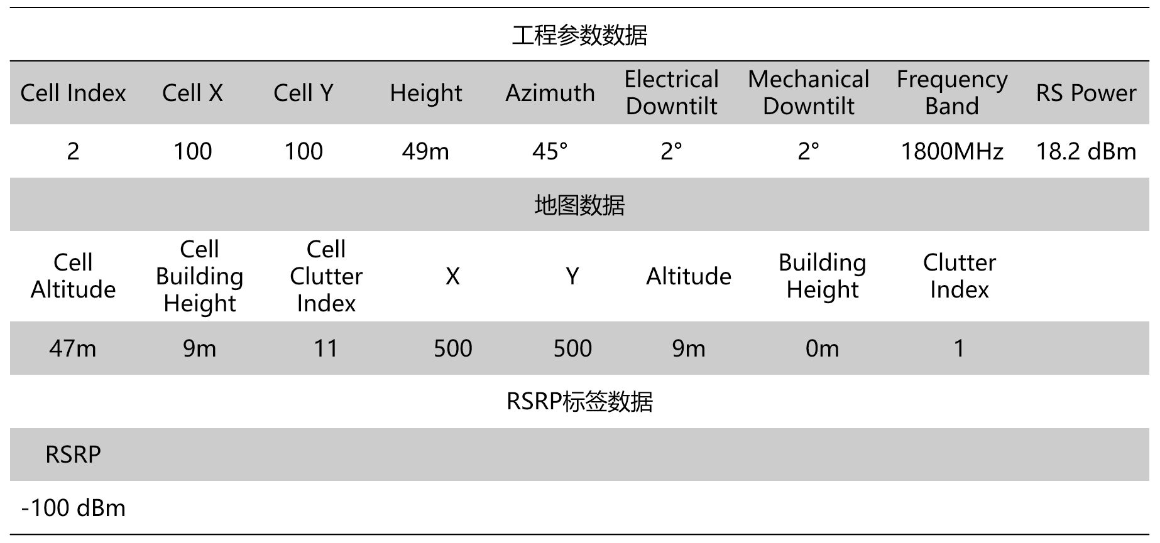
图 1 数据表信息
问题二 特征工程中的特征选择
基于提供的各小区数据集，设计多个合适的特征，计算这些特征与目标的相关性，并将结果量化、排序，形成如下的表格，并阐明设计这些特征的原因和用于排序的量化数值的计算方法。
问题三 RSRP预测
在设计和选择了有效的特征之后，就可以通过建立预测模型来进行 RSRP 的预测了。请各个参赛队根据自己建立的特征集以及赛题提供的训练数据集，建立基于 AI 的无线传播 模型来对不同地理位置的 RSRP 进行预测。

2模型基本假设

3 符号说明

4 问题一的求解
特征选择
根据Cost231-Hata[]模型：
可知，影响接收点信号强度的关键因素为“发射信号频率”，“基站高度”，“接收点高度”，“接收点与基站的距离”以及“地物类型”。
所以对原始数据表做以下处理：
- 对原始数据表提供的发射机频率特征进行取对数处理；
- 构造基站与接受点之间的距离，如下图所示
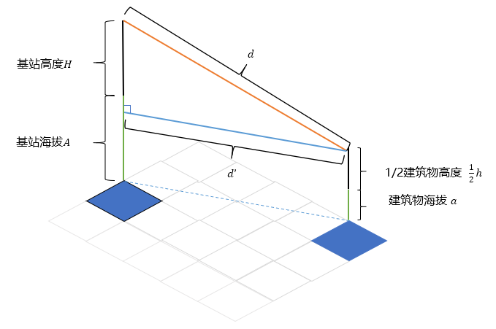
图 基站与接受点之间距离示意图
如上图所示，基于基站所处栅格以及接收点所处栅格的坐标，结合两处的海拔，以及基站和接收点建筑物高度,进行计算.因为最终的结果是平均信号强度，所以在这一步的时候，对于建筑高度进行了平均处理。计算过程如公式所示。
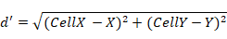
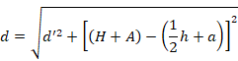
- 计算接收处栅格相对于基站发出信号线的相对高度。如下图所示
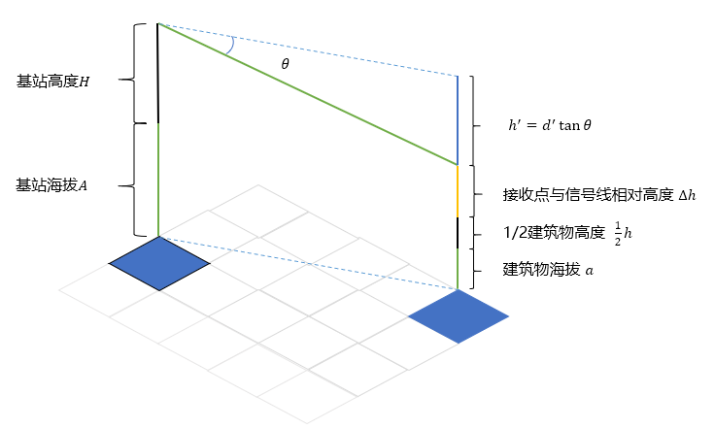
图 接收处栅格与信号线的相对高度
上图所示,根据上一步提取的距离特征，结合信号发射角度进一步计算接收处栅格与信号线的相对高度，计算过程如下式
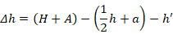
其中，角度θ是原始数据表提供的垂直电下倾角与垂直机械下倾角之和。
- 划分地物类型,将连续数据离散化
原始数据表给定的地物类型是有固定含义的名称编号，这显然不适合直接作为特征进行相关计算,本文采用分类的方法，将原有的编号(1-20)离散为20类不同的类型,本栅格所属类型置为1,其余为零。例如，某一栅格的地物类型索引为5,表示是“市区开阔区域”，那么离散后的数据就将“市区开阔区域”对应的数据置为1，其余19类全部置为0。这样就将原有的地物类型索引映射到具体的离散数据上了。
但是考虑到基站到接收处沿途经过的所有栅格的地物类型都将会对最终信号强度产生影响，所以，对于沿途所有栅格的地物类型累计相加，这样，最终的得到的离散数据表示的是从基站到接收点沿途经过的所有栅格的地物类型的总和。例如，某基站到某一点沿途经过的栅格地貌类型有3种，其中，沿途栅格地物类型为“市区开阔区域”的有10个，其余两种都是1个，那么就将这一点对应的离散特征中对应“市区开阔区域”的值设置为10，另外两个置为1，其余17种置为0。

5 问题二的求解
特征名称及其与目标的相关性
问题二：基于提供的各个小区数据集，设计多个合适的特征，计算这些特性与目标的相关性，并将结果量化、排序，形成如下的表格，并阐述设计这些特征的原因和用于排序的量化数值的计算方法。

Table 特征名称及其与目标的相关性
排序 | 特征名称 | 该特征与目标的相关性
1 | 接收点与基站的距离
2 | 接收点与基站之间所有栅格的地物类型
3 | 接收点距离信号线的相对高度
4 | 发射机频率
5

显然，在距离基站较远的地方，信号会越差，根据传统经验模型COST-231，OKUMURA等的计算方法，可以看出，信号损失直接相关的因素主要是距离和所处的地物类型。
接收点距离信号线的相对高度，会直接影响该点直接接收来自基站的信号强度。
根据电磁波传递的规律，不难看出，信号传输过程种肯定会设计反射与衍射，折就导致发射机发射频率会间接影响最终的信号强度。

